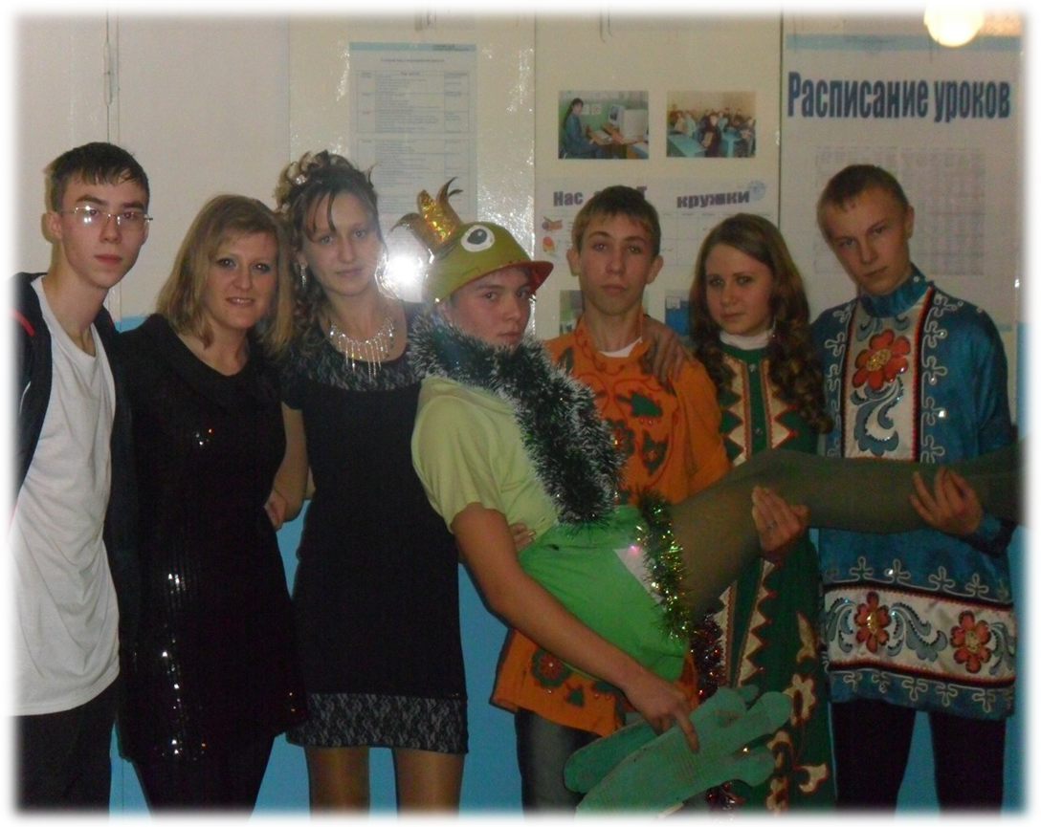

Муниципальное образовательное учреждение средняя общеобразовательная школа
села Заречное МО «Барышский район» Ульяновской области

1. Работа с детьми.

Являюсь классным руководителем 9 класса с 01.01.2012 г.

1.1. Общая характеристика класса

9 класс (7 человек)
Девушки | Юноши | На «5» | На «4» и «5» | На «3»
3 | 4 | - | 4 | 3
43% | 57% | - | 57% | 43%
Староста класса
Орехова Дарья
Успеваемость – 100%
КОУ – 57%
Учебный сектор
Крохин Николай
СОУ – 52%

Культмассовый сектор
Козулёва Дарья

Обязанности
по классу

Сектор дисциплины и порядка, питание
Тужилова Екатерина

Трудовой сектор
Марков Анатолий

Санитарно-хозяйственный
Тужилов Артём

Спортивный сектор
Сайфутдинов Руслан

1.2. Занятость учащихся 9 класса во внеурочное время.

1.3 Участие 9 класса в общешкольных мероприятиях.

№  п/п | Мероприятие | Дата | Результат
1 | «День Святого Валентина» | 14.02.2012 г. | Участие  (грамоты не выдавались)
2 | «»А ну-ка, парни!» | 22.02.2012 г. | 1 место  Грамота
3 | «А ну-ка, девушки!» | 07.03.2012 г. | 2 место  Грамота
4 | Смотр строя и песни |  | 3 место  Грамота
4 | Концерт, посвященный 9 Мая | 09.05.2012 г. | Участие
5 | Концерт, посвященный Дню знаний | 01.09.2012 г. | Участие
6 | Концерт, посвященный Дню учителя | 01.10.2012 г. | Участие
7 | «Осенний бал» |  | 2 место  Грамота
8 | «Новогодний Бал-маскарад» | 26.12.2012 г. | Грамота
9 | «День Святого Валентина» | 14.02.2013 г. | Участие  (грамоты не выдавались)
10 | Концерт, посвященный  9 Мая | 09.05.2013 г. | Участие

Зам. директора по ВР Варламова Е.В.

Подпись заместителя директора по ВР Варламовой Е.В. удостоверяю

Директор школы Лукьянова Л.В.

Муниципальное образовательное учреждение средняя общеобразовательная школа
села Заречное МО «Барышский район» Ульяновской области

1.4. Проведенные открытые мероприятия

№  п/п | Мероприятие | Дата | Использование ИКТ
1 | «А ну-ка, парни!» | Февраль  2012 г. | -
2 | «А ну-ка, девушки!» | Март  2012 г. | -
3 | «День Святого Валентина» | 14 февраля  2013 г. | +
4 | Классный час «Семейные ценности» | Сентябрь  2012 г. | +
5 | Классный час «Законы надо уважать» | Декабрь  2012 г. | +
6 | Классный час «Подростковый алкоголизм – дорога в никуда» | Февраль  2013 г. | +

Зам. директора по ВР Варламова Е.В.

Подпись заместителя директора по ВР Варламовой Е.В. удостоверяю

Директор школы Лукьянова Л.В.

